Инструкция для детей по работе в АИС «Артек».
Конкурс «КиноАртек».

Для того, чтобы реализовать возможность получения путёвки, ребенку необходимо выполнить три шага:
- Пройти регистрацию на сайте артек. дети и заполнить профиль.
- Прикрепить сертификат, выданный за победу в конкурсе.
- Подать заявку на планируемую смену, выбрав направление квоты: Тематическая квота партнёра МДЦ «Артек».

- Регистрация в АИС «Артек»

Пройдите по ссылке http://артек.дети
Выберете вкладку «Регистрация».

Внимание!! Если у ребёнка уже есть регистрация на сайте артек.дети необходимо переходить к разделу II «Загрузка достижений». Регистрация родителя не обязательна.

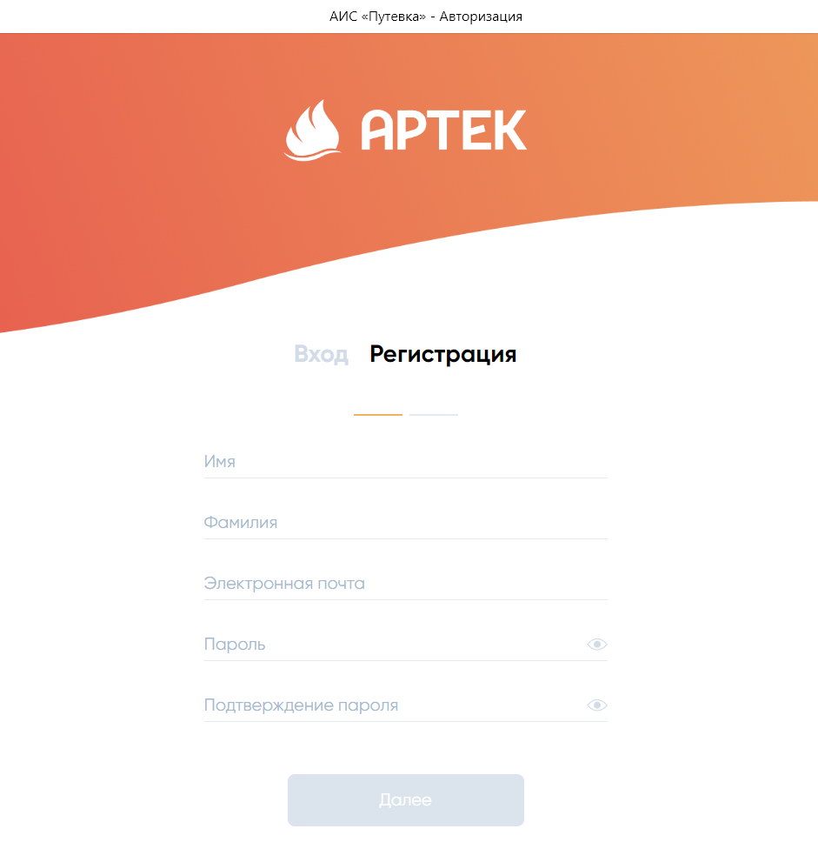
1. Внимательно заполните ВСЕ поля!

Необходимо ввести действующую электронную почту, на которую будет направлено подтверждение регистрации. После внесения всех данных кнопка «Далее» станет активной.

Обязательно запишите и сохраните данные входа в личный кабинет.
Перейдите в Вашу почту и в письме от АИС подтвердите регистрацию, перейдя по ссылке.

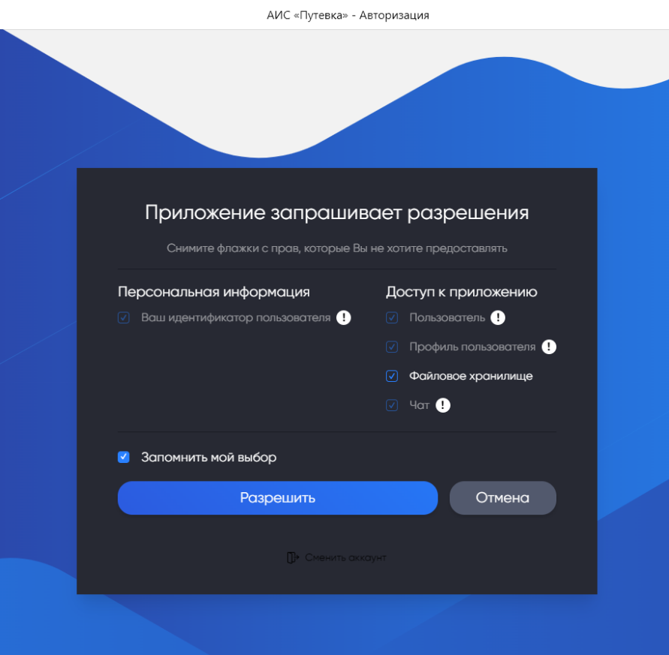
2. Выберите «Разрешить».

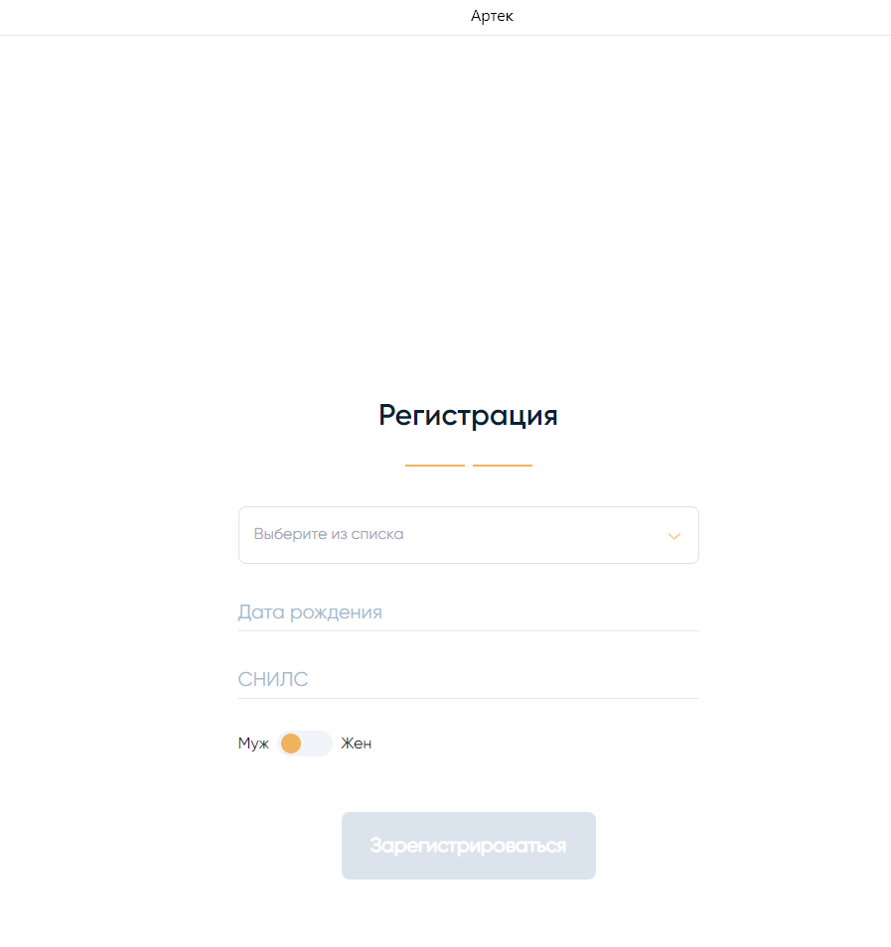

3. Выберите из раскрывающегося списка страну проживания, введите дату рождения.
Для граждан Российской Федерации поле «СНИЛС» является обязательным!
Укажите пол ребенка.
Нажмите кнопку «Зарегистрироваться».

4. Внесите личные данные ребенка (ФИО, номер телефона, загрузка фотографии не обязательна). Нажмите кнопку «Сохранить». Сохраняйте изменения в каждом разделе после внесения информации.
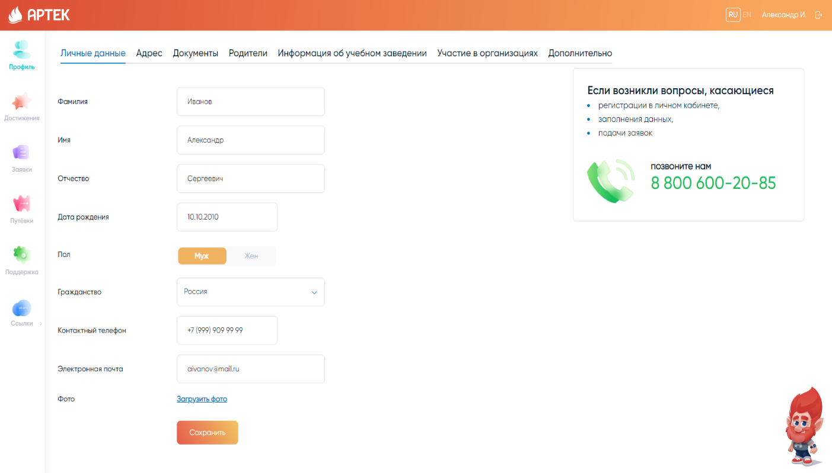

5. Заполните раздел «Адрес», нажмите «Сохранить».
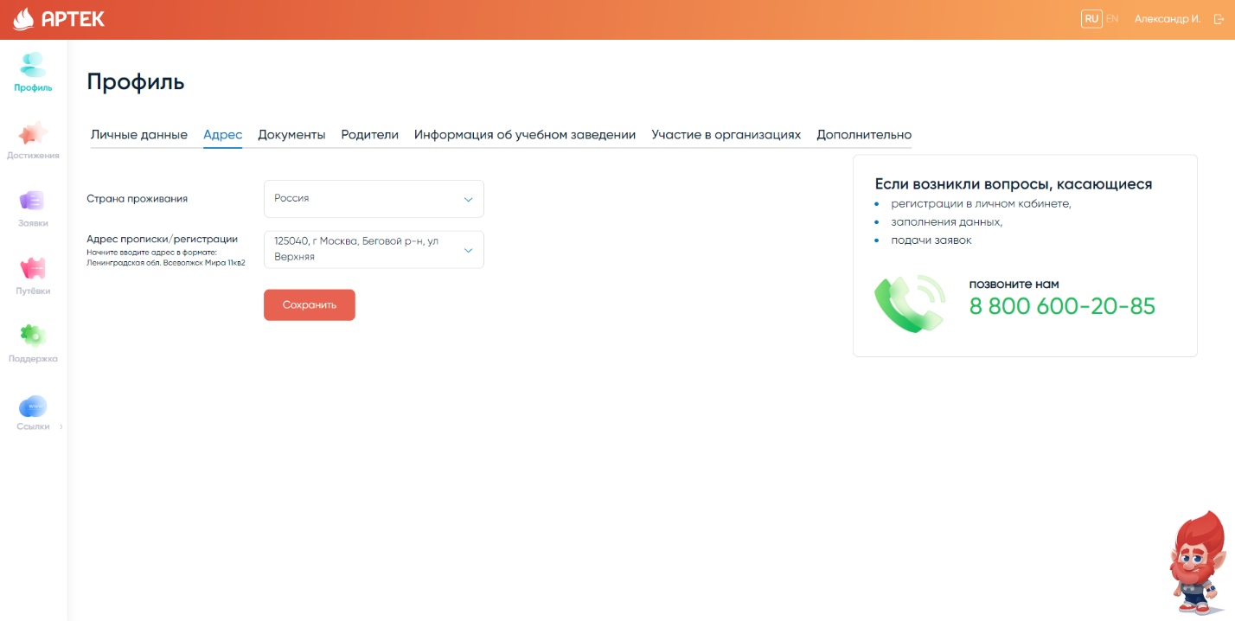

6. Заполните раздел «Документы». Внимательно внесите номер паспорта или свидетельства о рождении, дату выдачи документа. Загрузите скан-копии СНИЛС, паспорта или свидетельства о рождении, нажав кнопку «ЗАГРУЗИТЬ СКАН». Размер файла не должен превышать 5 Мб в форматах JPEG, PDF, PNG, BMP. Нажмите «Сохранить».
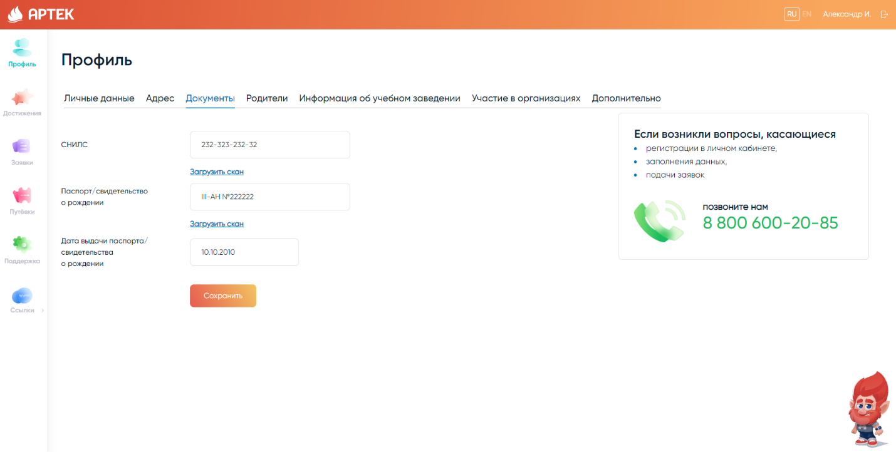

7. Заполните раздел «Родители». Необходимо внести действующие номера телефонов и адрес электронной почты родителя или законного представителя. Нажмите «Сохранить».
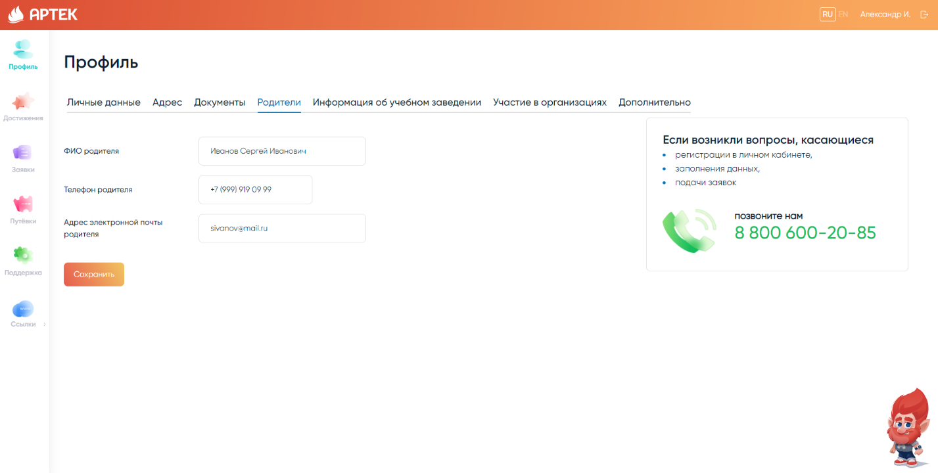

8. Внесите информацию об учебном заведении. Выберите из раскрывающегося списка регион учебного заведения, название, класс. После внесения данных нажмите «Сохранить». Если Вы не можете найти название школы или указали неверный класс обучения ребенка, то необходимо обратится в техническую поддержку по номеру 8 800 600-20-85.
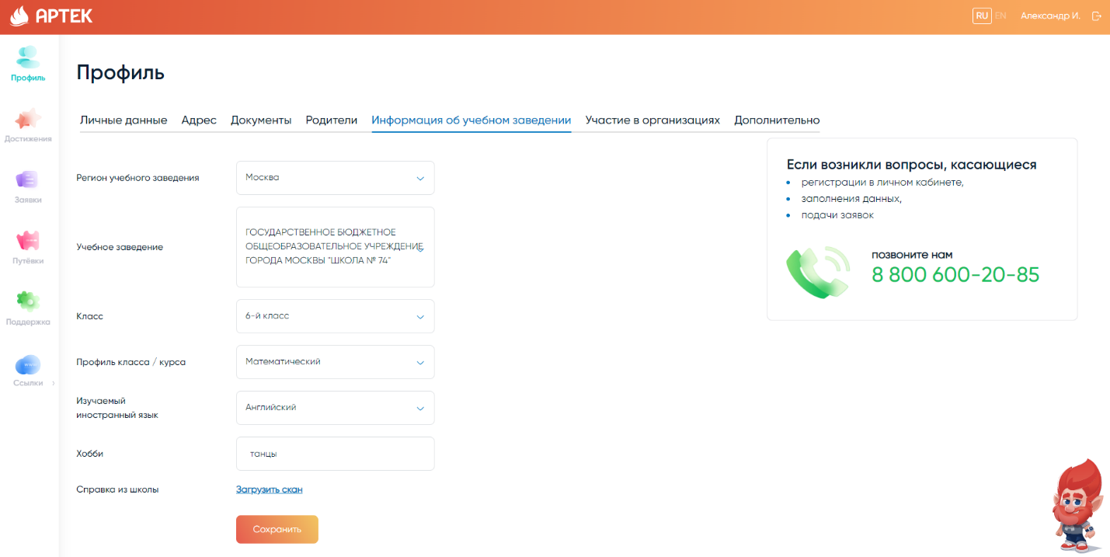

9. Если ребенок участвует в мероприятиях, проводимых различными организациями, то Вы можете указать это в разделе «Участие в организациях».
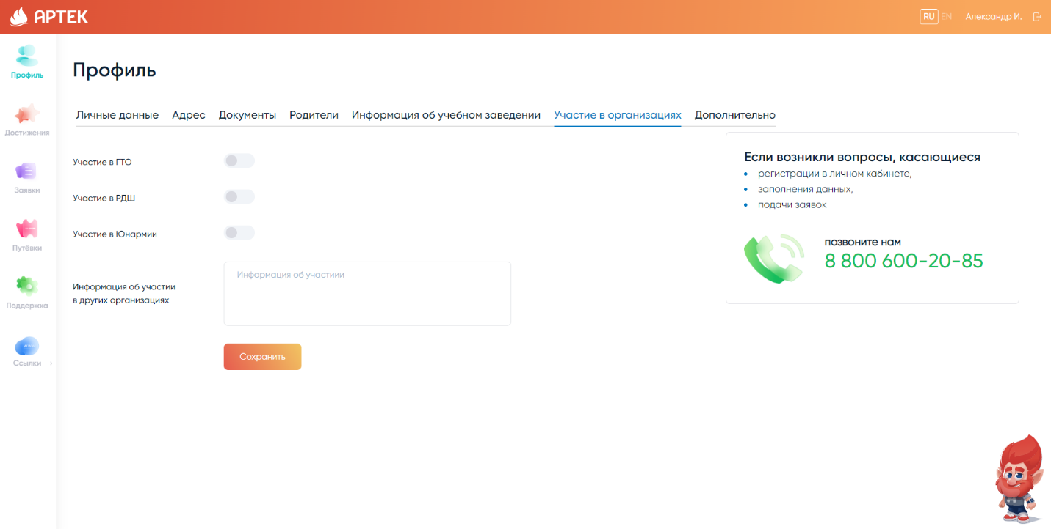

10. Внесите информацию в раздел «Дополнительно». В случае наличия у ребенка группы инвалидности или ОВЗ, необходимо обязательно это указать и загрузить скан-копию подтверждающего документа. После внесения данных нажмите «Сохранить».
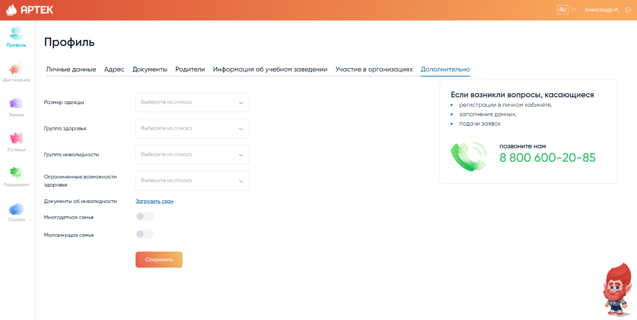

После заполнения всех разделов обязательно проверьте корректность внесенных данных!
- Загрузка достижений
Перед загрузкой достижений ознакомьтесь с Положением об отборе детей в ФГБОУ «МДЦ «Артек» по квотам субъектов РФ, размещенным на сайте artek.org в разделе «Информация для родителей», «Как получить путевку в Артек» (далее – Положение).
1. Для загрузки конкурсных работ, грамот, сертификатов, благодарственных писем и т.д. откройте вкладку ДОСТИЖЕНИЯ. Нажмите кнопку «Добавить достижение».
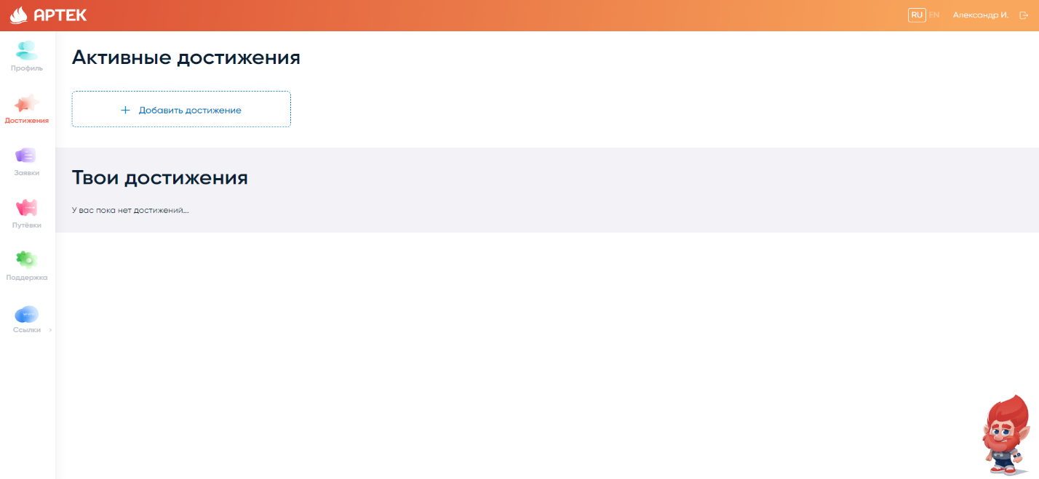

2. Укажите тип достижения «Партнерское». Выберите из раскрывающегося списка доступных партнеров пункт «КиноАртек». Нажмите «Далее».
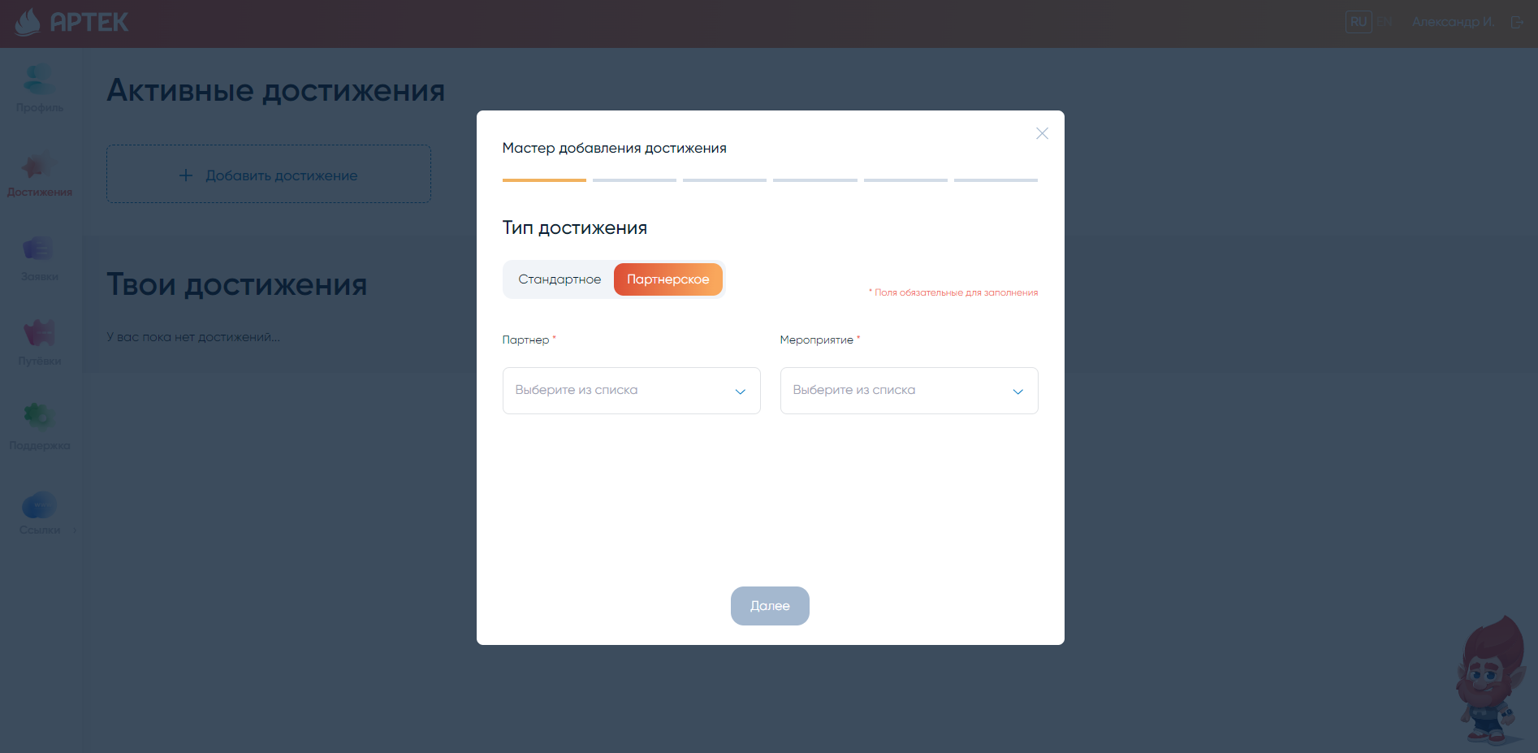

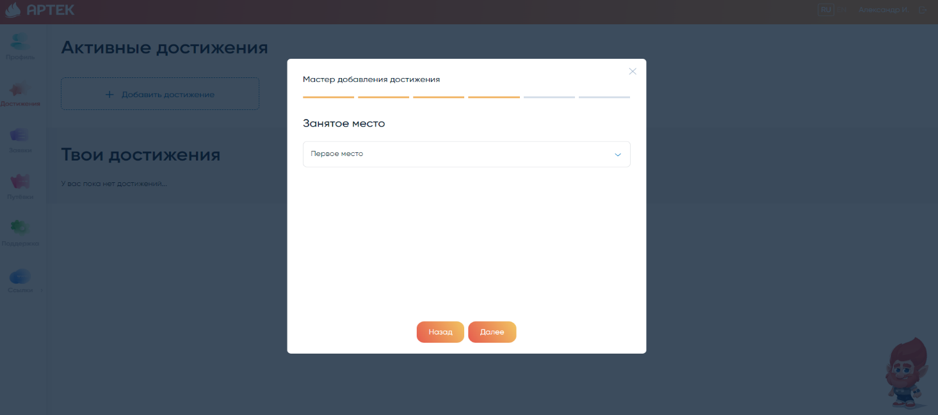
3. Занятое место выбираете любое (это не повлияет на ваш рейтинг).

4. Загрузите документ и укажите дату проведения мероприятия.
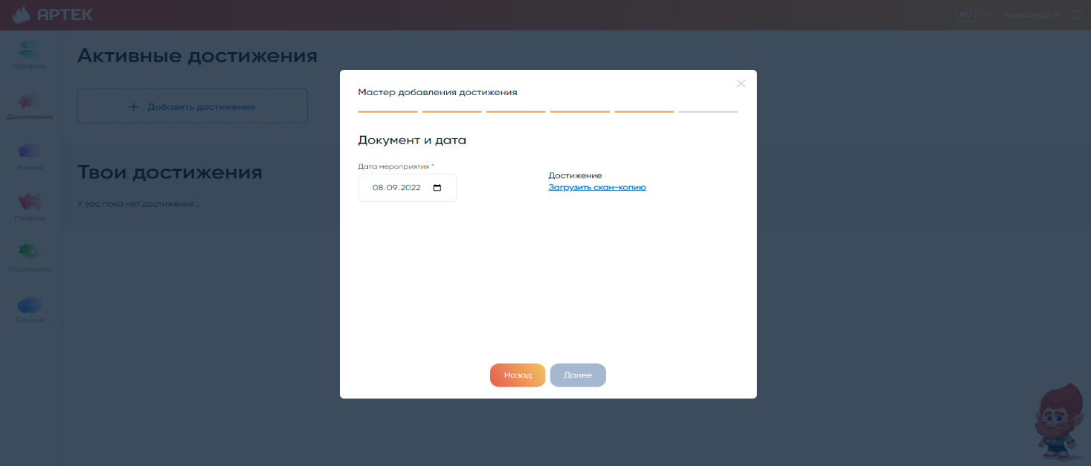

После успешного добавления все конкурсные работы, дипломы и грамоты будут доступны для дальнейшего использования их в заявке.

- Подача заявки

1. Для того, чтобы подать заявку необходимо открыть вкладку «Заявки» и нажать кнопку «Добавить заявку».
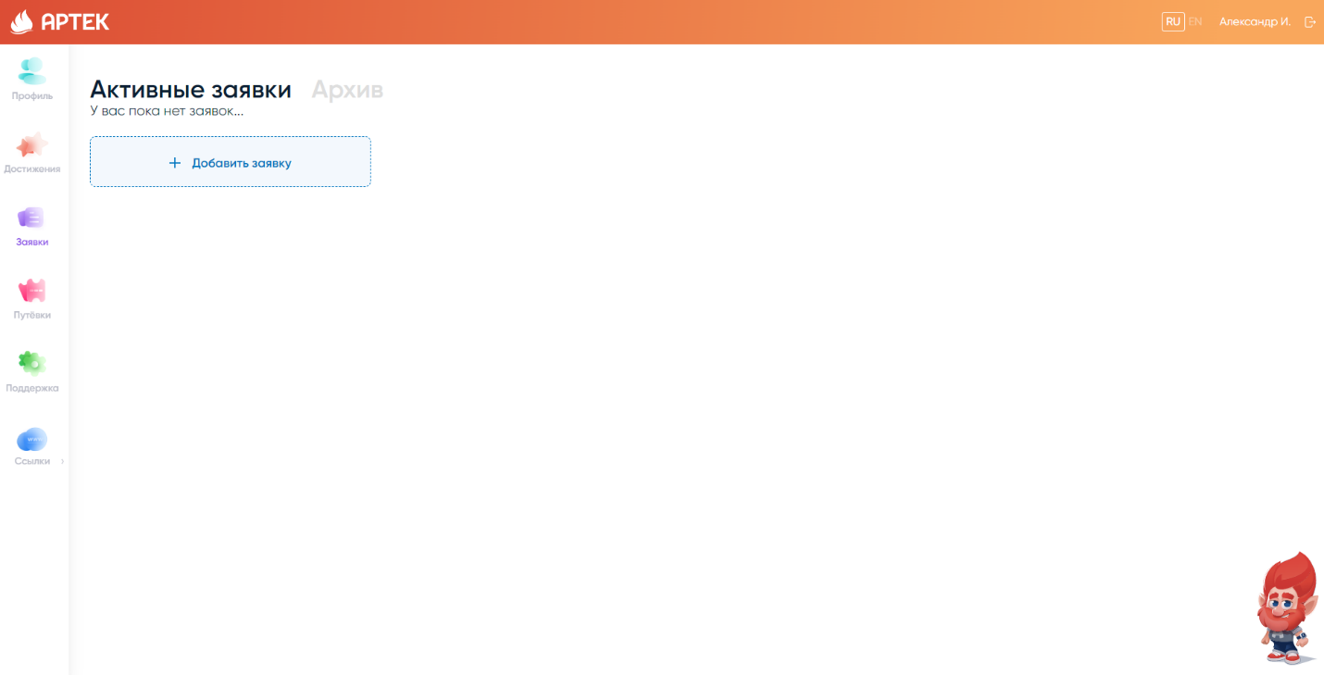

2. На следующем шаге необходимо выбрать тип квоты «Тематическая квота партнера МДЦ «Артек».
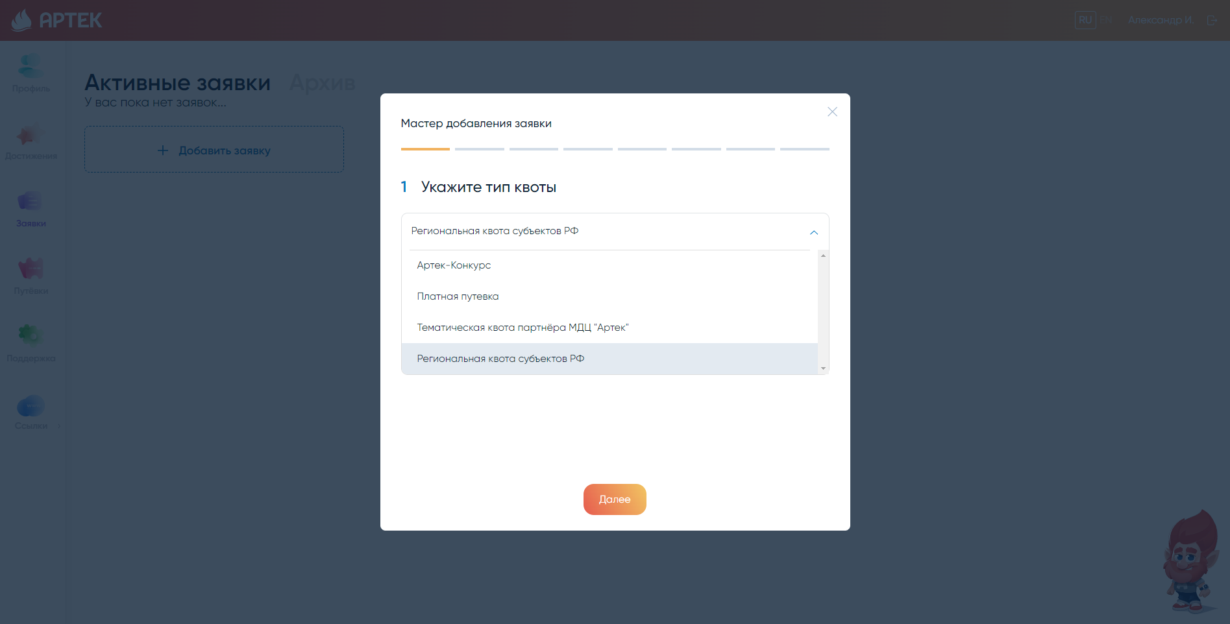

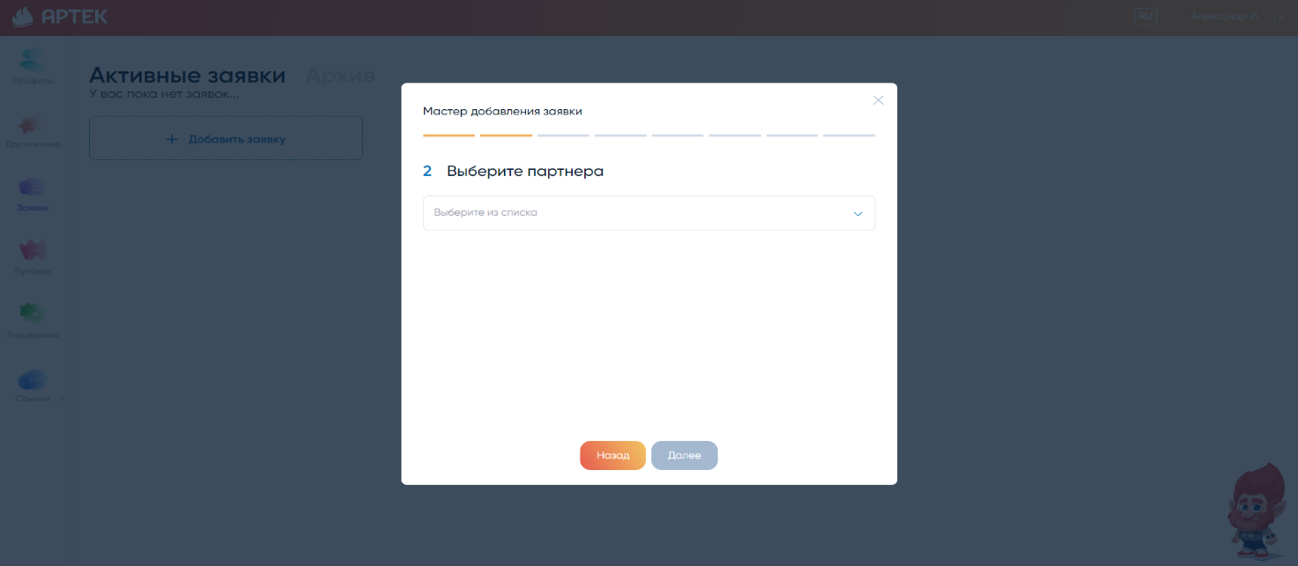
3. Выберите из списка партнеров «КиноАртек».

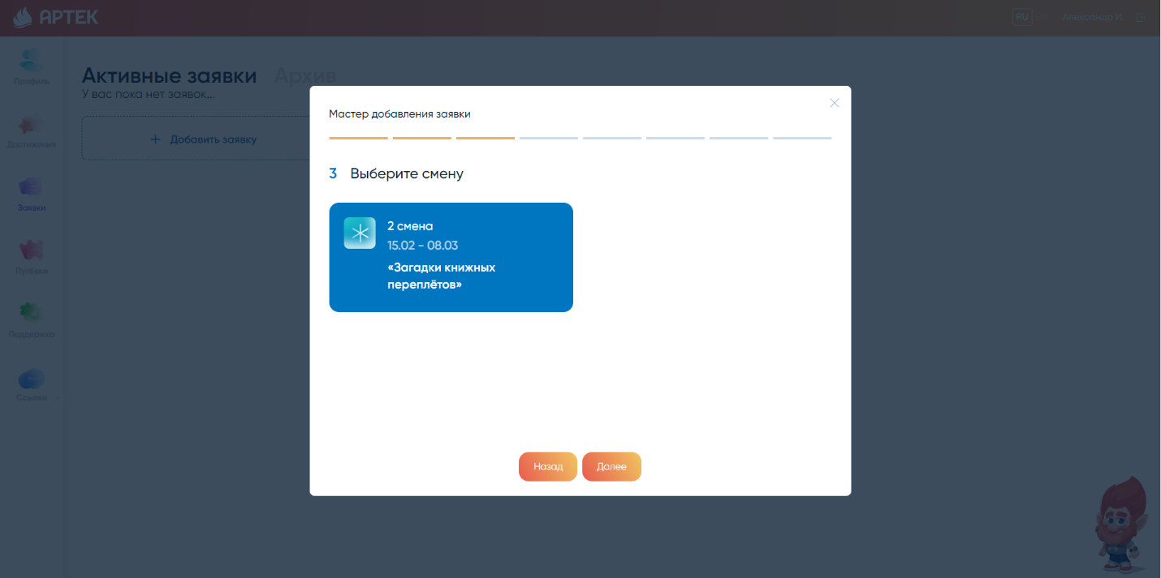
4. На третьем шаге предоставляется список смен, доступных для подачи заявки.

5. Далее необходимо выбрать конкурсную работу и достижения, которые были загружены ранее.
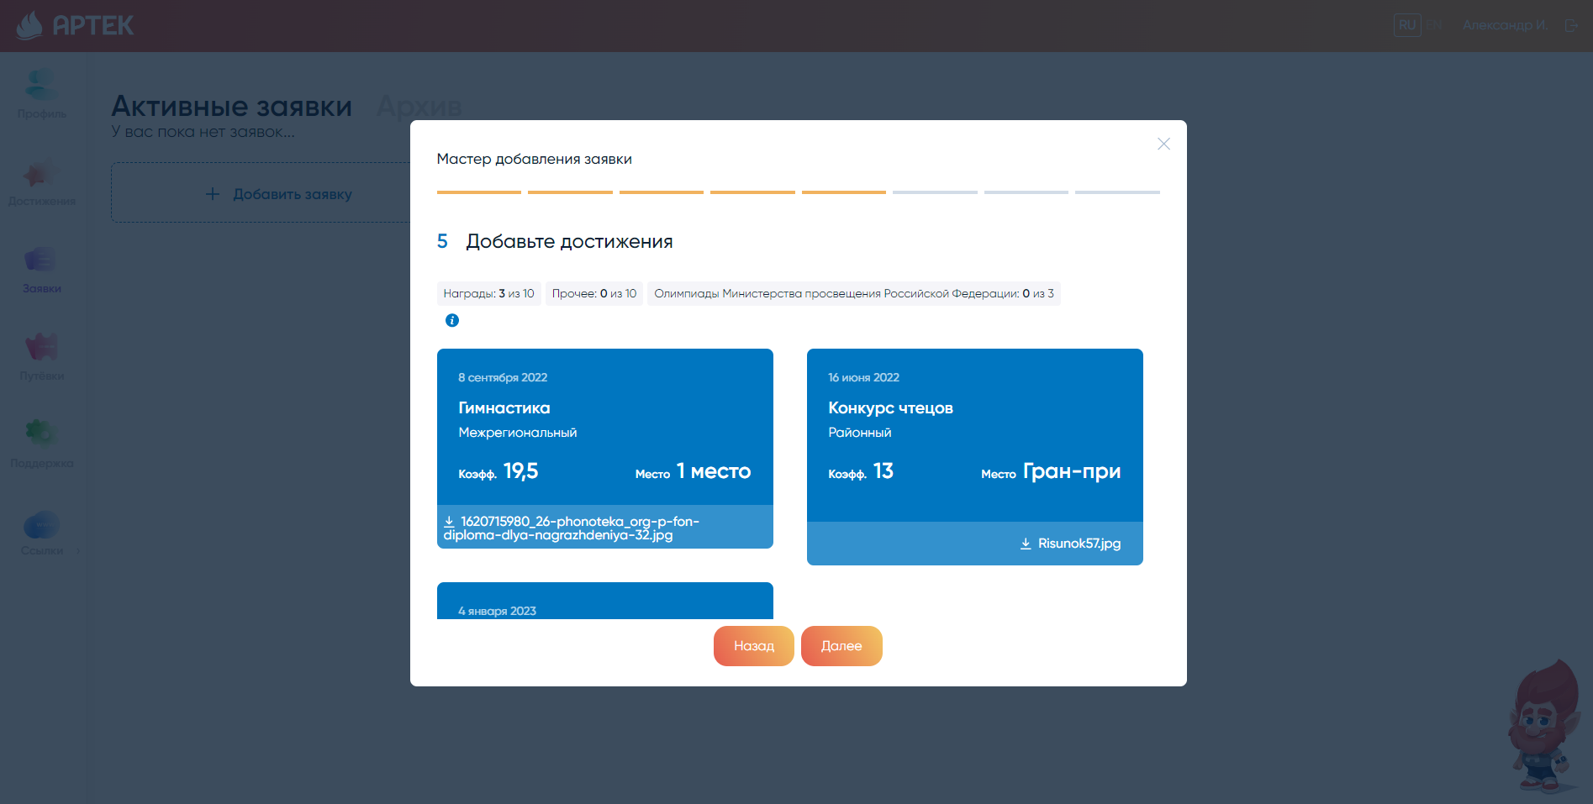

6. Система просчитывает предварительный рейтинг заявки и присваивает ей статус «Новая». Окончательный рейтинг заявки формируется после проверки достижений оператором тематического партнера.
Перед подачей заявки обязательно ознакомьтесь с правилами и условиями пребывания и медицинскими центрами ФГБОУ «МДЦ «Артек»
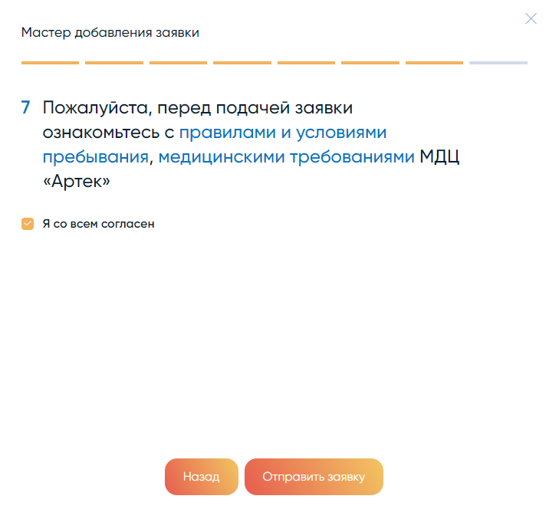
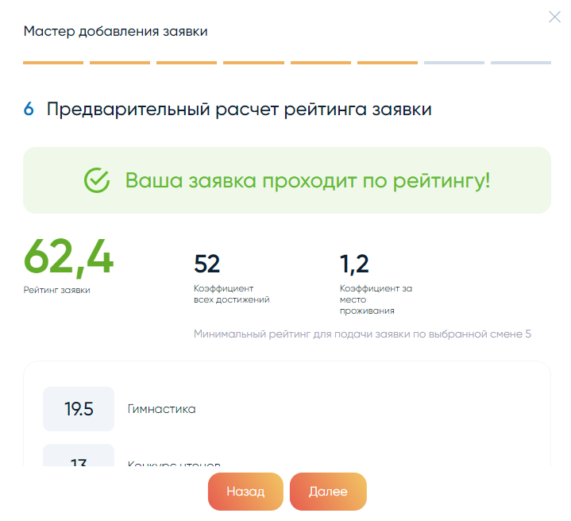

7. Далее оператор проверяет вашу заявку, переводит в статус «Принята»

8. Заявкам, прошедшим конкурсный отбор, присваивается статус «Путёвка получена». Такие заявки переходят в раздел «Путёвки».
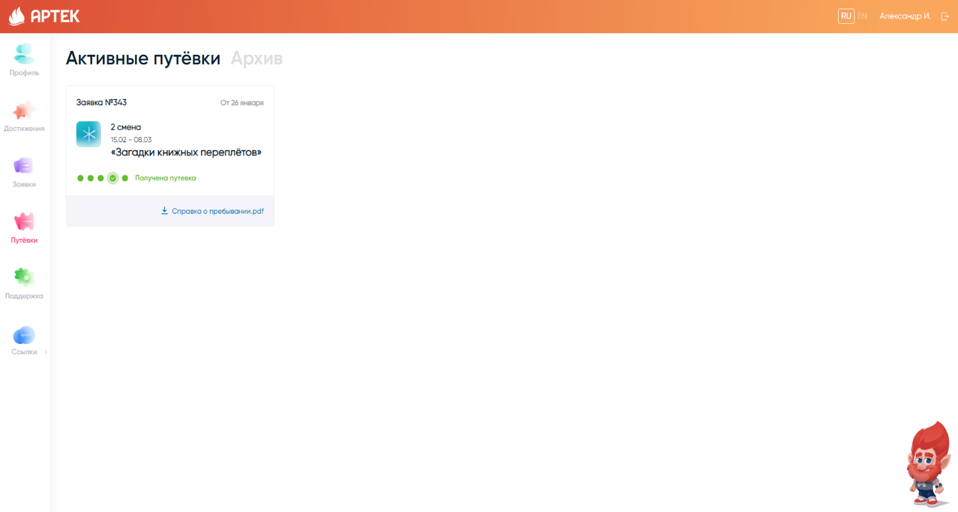

9. После получения путёвки необходимо заполнить и прикрепить к заявке все запрашиваемые документы (медицинские и для зачисления в лагерь). Шаблоны документов находятся в самой путевке.
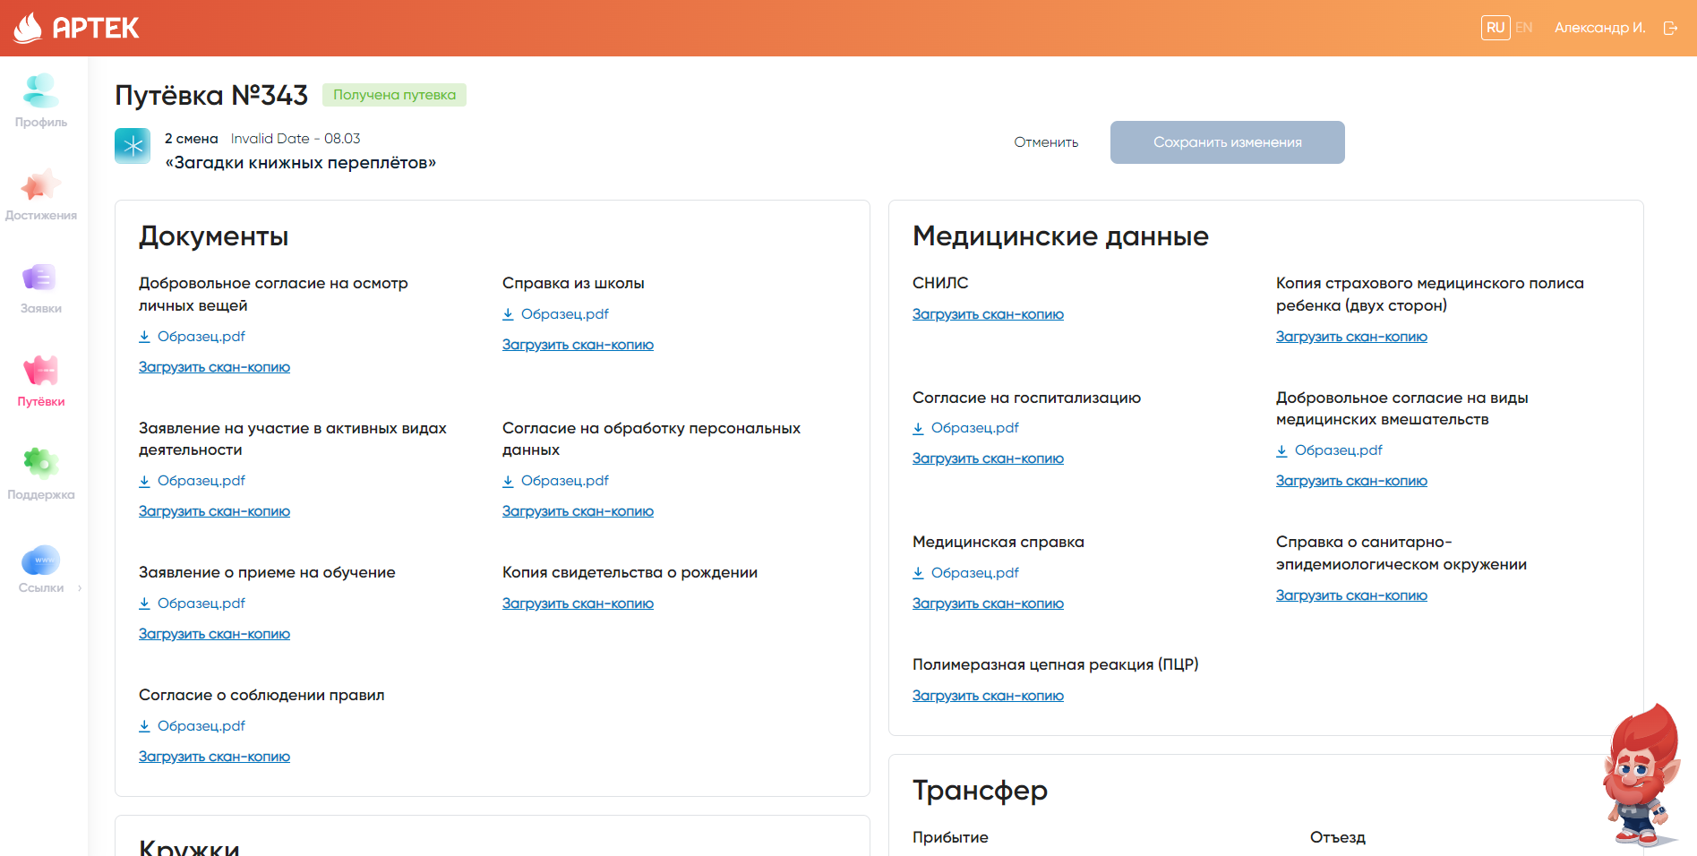

10. Обязательно укажите информацию по прибытию и отъезду, выбрать дату, время, место прибытия/отъезда.
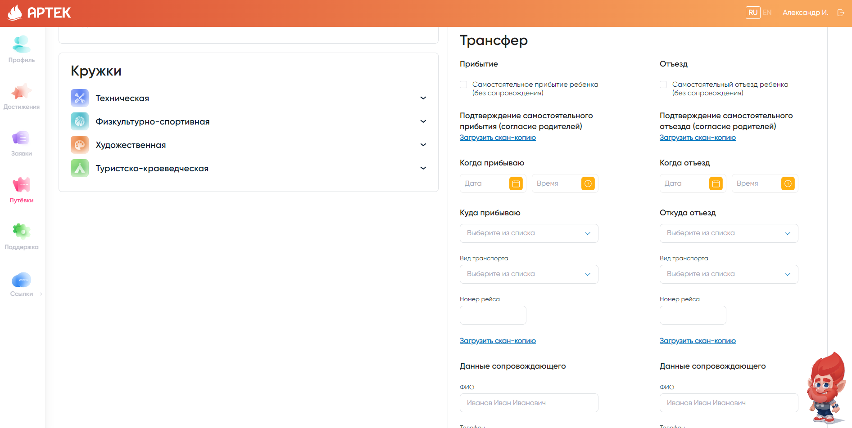

Также, ребенок может заранее ознакомиться с предложенным выбором кружков (студий детского творчества).

Будем рады видеть вас в рядах артековцев!

Техническая поддержка АИС «Артек»
Контактный телефон: 8 800 600-20-85
Электронная почта: center@artek.org
Режим работы: круглосуточно.

